Федеральное государственное бюджетное образовательное учреждение высшего профессионального образования

«Московский государственный технический университет имени Н.Э. Баумана»

(МГТУ им. Н.Э. Баумана)



## ФАКУЛЬТЕТ ___________Информатика и системы управления__________

КАФЕДРА Программное обеспечение ЭВМ и информационные технологии

**ОТЧЕТ**

**Лабораторная работа №1**

**По курсу**

**“Архитектура ЭВМ”**

Тема:

“Проектирование радиоэлектронной аппаратуры на основе микроконтроллера ARM7 TDMI в интегрированной среде Keil uVision”

Вариант 3

Студент Гасанзаде М.А.

*фамилия, имя, отчество*

Группа ИУ7-56

Москва, 2019

## 

**Оглавление**

Постановка задачи 3

Листинг 4

Экспериментальная часть 5

Вывод 6

Список литературы 6

# Постановка задачи.

# Цель работы: изучение архитектуры микроконтроллеров ARM7 TDMI и средств проектирования и отладки цифровых устройств на их основе. В ходе работы студенту необходимо ознакомиться с теоретическим материалом, касающимся архитектуры и особенностей функционирования микроконтроллеров с ядром ARM7 TDMI, ознакомиться с возможностями интегрированной среды разработки “Keil uVision”, разработать и отладить простейшую программу функционирования микроконтроллера NXP LPC2368.

# Использованное оборудование: разработка и тестирование проводились в программе “Keil uVision”, которая предоставляет пользователю набор средств для написания и отладки кода программ для микроконтроллеров семейств ARM7, ARM9, Cortex M3 и других.

**Постановка задачи:** Устройство состоит из трех исполнительных механизмов и кнопки, подключенных к устройству управления на основе микроконтроллера NXP LPC2368. Разработать программу функционирования микроконтроллера, управляющего работой устройства и обеспечивающую заданную логику его работы:

Устройство управления кофеваркой, состоящее из мельницы, нагревателя и клапана кипятка.

Программа функционирования:

a) нагрев воды;

b) при нажатии на кнопку: помол и заварка.

# Листинг

#include <LPC23xx.H> /* Описание LPC23xx */

void delay**(**void**)** **{**

unsigned int i**;**

**for** **(**i**=**0**;**i**<**0xfffff**;**i**++){}**

**}**

int main **(**void**)** **{**

unsigned int n**;**

//Конфигурировать функции входов/выходов порта 0 на модуль GPIO

PINSEL3 **=** 0x00000000**;**

//IODIR1 - Регистр направления ввода вывода (1 - вывод; 0 - ввод)

IODIR1 **=** 0x1C000000**;** /* P0.26..28 программируем на вывод, остальные на ввод */

//IOSET1 - Регистр установки порта (1 - установк; 0 - нет изменений)

IOSET1 **=** 0x1C000000**;** /* Устанавливаем высокий уровень на выходах (гасим светодиоды) */

**while** **(**1**)** **{** /* Бесконечный цикл */

//Если PORT1.29=0 то влево, иначе вправо

**if** **(**IOPIN1 **&** **(**1**<<**29**))** **{**

**for** **(**n **=** **(**1**<<**26**);** n **<=** **(**1**<<**28**);** n **<<=** 1**)** **{**

//Бегущая единица

//IOCLR0 - Регистр сброса порта (1 - сброс; 0 - нет изменения)

IOCLR1 **=** n**;** /* Сбросить порт */

delay**();** /* Задержка */

/* То же, что IOSET0 - Установить состояние порта */

IOSET1 **=** 0x1C000000**;**

**}**

**}**

**else** **{**

**for** **(**n **=** **(**1**<<**28**);** n **>=** **(**1**<<**26**);** n **>>=** 1**)** **{**

//Бегущая единица

IOCLR1 **=** n**;** /* Сбросить порт */

delay**();** /* Задержка */

/* Установить состояние порта */

IOSET1 **=** **(**1**<<**26**)|(**1**<<**27**)|(**1**<<**28**);**

**}**

**}**

**}**

**}**

**Экспериментальная часть**

Ниже на *рис. 1, 2* будут представлены примеры работы программы.

***Рисунок 1 - Пример работы осциллограммы***

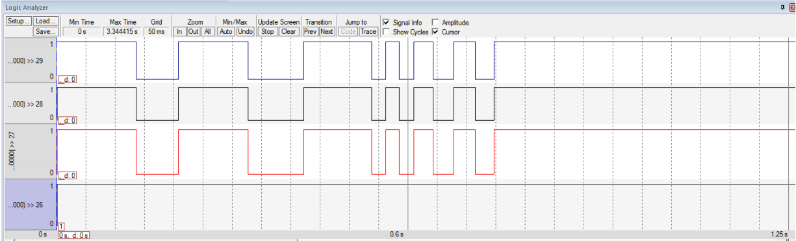

***Рисунок2 – Пример работы программы***

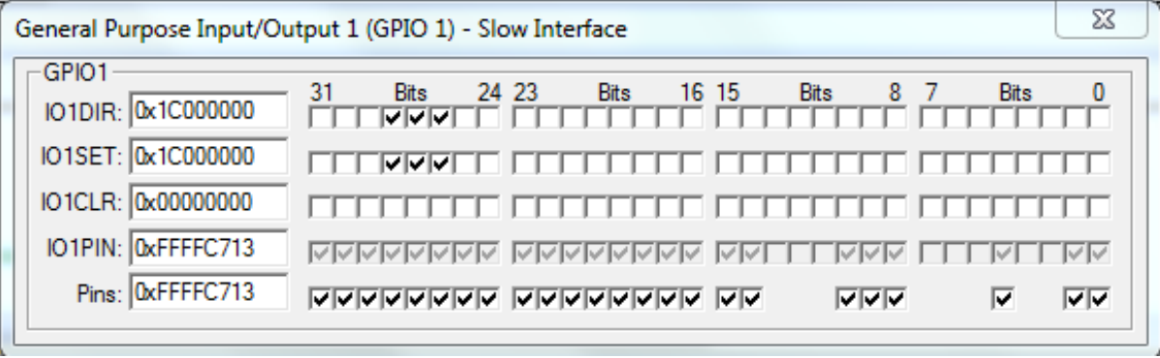

**Выводы**

Устройство функционирует в соответствии с поставленной задачей, это можно наблюдать на осциллограмме работы устройства.

**Список используемой литературы**

1. EVM_Lab1.pdf

2. Индивидуальны_ задания 1.pdf